ใบงานที่ 2
เรื่อง ทดลองวงจรถอดรหัสและวงจรเข้ารหัส (Encoder and Decoder)

จัดทำโดย

นาย ชญานนท์ คำเป็ง
รหัส 68543206064-6
ห้อง ENGCE200_SEC1

เสนอ
อาจารย์สมนึก สุระธง

ใบงานนี้เป็นส่วนหนึ่งของวิชา

ENGCE200
การออกแบบระบบดิจิทัล
(Digital Systems Design)
หลักสูตร วศ.บ.วิศวกรรมคอมพิวเตอร์
สาขาวิศวกรรมไฟฟ้า คณะวิศวกรรมศาสตร์
มหาวิทยาลัยเทคโนโลยีราชมงคลล้านนา ภาคพายัพ เชียงใหม่
ภาคเรียนที่ 1 ปีการศึกษา 2569

จุดประสงค์การสอน ปฏิบัติการทดลองวงจรถอดรหัสและวงจรเข้ารหัส (Encoder and Decoder)
ออกแบบและทดสอบวงจรเข้ารหัส
ออกแบบและทดสอบวงจรถอดรหัส

1. ทฤษฎี
วิธีการออกแบบวงจรเข้ารหัส
วิธีการออกแบบวงจรถอดรหัส
วิธีการใช้งาน Keypad
วิธีการใช้งาน 7-Segmaent

2.ให้ออกแบบวงจรถอดรหัสและวงจรเข้ารหัส (Encoder and Decoder) ดังรูปที่ 1
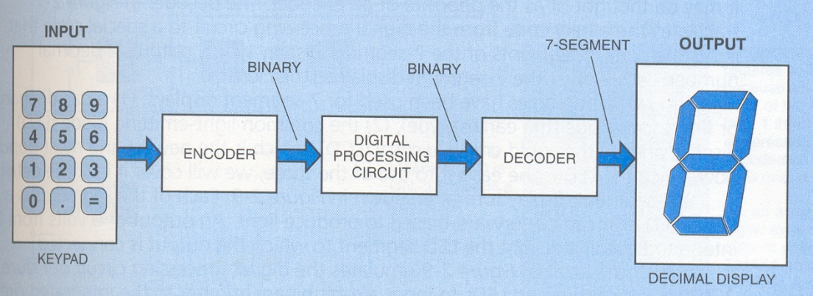

รูปที่ 1
ให้ทำวงจรสแกน Kaypad ให้สามารถทำงานได้โดยการกดค้างไวก็แสดงเลขนั้นที่ 7-segmant
3. ผลการทดลอง
4. สรุปผลการทดลอง
5. คำถามหลังการทดลอง
- บอกหลักการทำงานของวงจรเข้ารหัส
- บอกหลักการทำงานของวงจรถอดรหัส
- ถ้าจะต่อให้แสดงตัวเลขเป็นสองหลักต้องทำอย่างไร

Logisim Seven segment

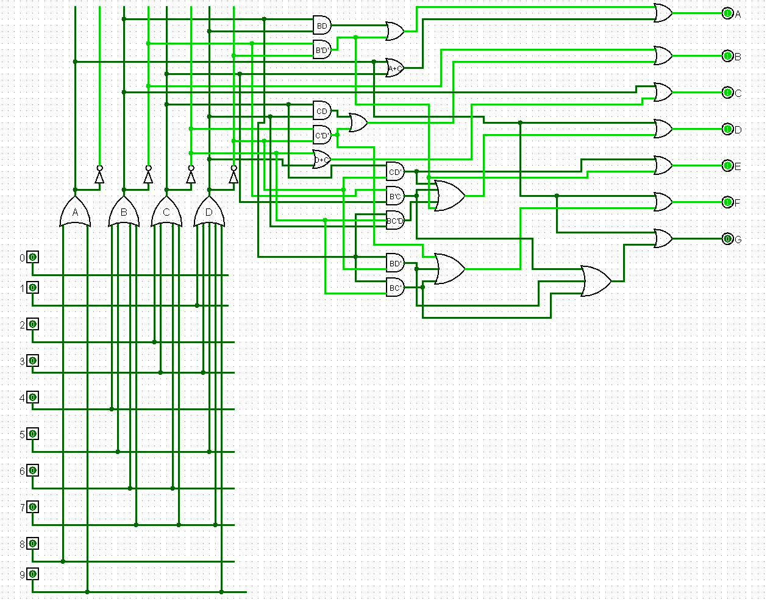

dec_to_7seg.vhd
code
library IEEE;
use IEEE.STD_LOGIC_1164.ALL;

entity dec_to_7seg is
Port (

dec_in : in STD_LOGIC_VECTOR (9 downto 0);

seg_a : out STD_LOGIC;
seg_b : out STD_LOGIC;
seg_c : out STD_LOGIC;
seg_d : out STD_LOGIC;
seg_e : out STD_LOGIC;
seg_f : out STD_LOGIC;
seg_g : out STD_LOGIC
);
end dec_to_7seg;

architecture Behavioral of dec_to_7seg is

signal A, B, C, D : STD_LOGIC;

begin
-- ==========================================
-- 1. Encoder: ???? Decimal ???? BCD
-- ==========================================
A <= dec_in(8) or dec_in(9);
B <= dec_in(4) or dec_in(5) or dec_in(6) or dec_in(7);
C <= dec_in(2) or dec_in(3) or dec_in(6) or dec_in(7);
D <= dec_in(1) or dec_in(3) or dec_in(5) or dec_in(7) or dec_in(9);

-- ==========================================
-- 2. Decoder: ???? BCD ???? 7-Segment ????????
-- ==========================================

-- ?? a: $a = A + C + BD + \bar{B}\bar{D}$
seg_a <= A or C or (B and D) or (not B and not D);

-- ?? b: $b = \bar{B} + \bar{C}\bar{D} + CD$
seg_b <= not B or (not C and not D) or (C and D);

-- ?? c: $c = B + \bar{C} + D$
seg_c <= B or (not C) or D;

-- ?? d: $d = A + \bar{B}\bar{D} + C\bar{D} + \bar{B}C + B\bar{C}D$
seg_d <= A or (not B and not D) or (C and not D) or (not B and C) or (B and not C and D);

-- ?? e: $e = \bar{B}\bar{D} + C\bar{D}$
seg_e <= (not B and not D) or (C and not D);

-- ?? f: $f = A + B\bar{C} + B\bar{D} + \bar{C}\bar{D}$
seg_f <= A or (B and not C) or (B and not D) or (not C and not D);

-- ?? g: $g = A + B\bar{C} + \bar{B}C + C\bar{D}$
seg_g <= A or (B and not C) or (not B and C) or (C and not D);

end Behavioral;

tb_dec_to_7seg.vhd
code
library IEEE;
use IEEE.STD_LOGIC_1164.ALL;

entity tb_dec_to_7seg is
end tb_dec_to_7seg;

architecture behavior of tb_dec_to_7seg is

-- ดึง Component วงจรหลักมาใช้งาน
component dec_to_7seg
Port (
dec_in : in STD_LOGIC_VECTOR (9 downto 0);
seg_A, seg_B, seg_C, seg_D, seg_E, seg_F, seg_G : out STD_LOGIC
);
end component;

-- ประกาศสัญญาณจำลองสำหรับต่อเข้าวงจร
signal dec_in : STD_LOGIC_VECTOR(9 downto 0) := (others => '0');
signal seg_A, seg_B, seg_C, seg_D, seg_E, seg_F, seg_G : STD_LOGIC;

begin

-- แมปสัญญาณเข้ากับวงจรหลัก (UUT - Unit Under Test)
uut: dec_to_7seg PORT MAP (
dec_in => dec_in,
seg_A => seg_A,
seg_B => seg_B,
seg_C => seg_C,
seg_D => seg_D,
seg_E => seg_E,
seg_F => seg_F,
seg_G => seg_G
);

-- กระบวนการป้อนสัญญาณเพื่อดูผลกราฟใน Surfer
stim_proc: process
begin
-- ให้สัญญาณเริ่มต้นเป็น 0 ทุกขา (พัก 10 ns)
dec_in <= "0000000000"; wait for 10 ns;

-- ทดสอบเลข 0 (ขา 0 ไม่มีผลในลอจิก จึงเคลียร์ค่า)
dec_in <= "0000000001"; wait for 10 ns;

-- ทดสอบเลข 1
dec_in <= "0000000010"; wait for 10 ns;

-- ทดสอบเลข 2
dec_in <= "0000000100"; wait for 10 ns;

-- ทดสอบเลข 3
dec_in <= "0000001000"; wait for 10 ns;

-- ทดสอบเลข 4
dec_in <= "0000010000"; wait for 10 ns;

-- ทดสอบเลข 5
dec_in <= "0000100000"; wait for 10 ns;

-- ทดสอบเลข 6
dec_in <= "0001000000"; wait for 10 ns;

-- ทดสอบเลข 7
dec_in <= "0010000000"; wait for 10 ns;

-- ทดสอบเลข 8
dec_in <= "0100000000"; wait for 10 ns;

-- ทดสอบเลข 9
dec_in <= "1000000000"; wait for 10 ns;

-- เพิ่มบรรทัดนี้ไปอีก 1 อัน เพื่อเคลียร์ค่าและยืดเวลากราฟออกไปอีกนิดให้ดูง่ายขึ้น
dec_in <= "0000000000"; wait for 10 ns;

-- สิ้นสุดการจำลอง
wait;
end process;

end behavior;

Scopes



